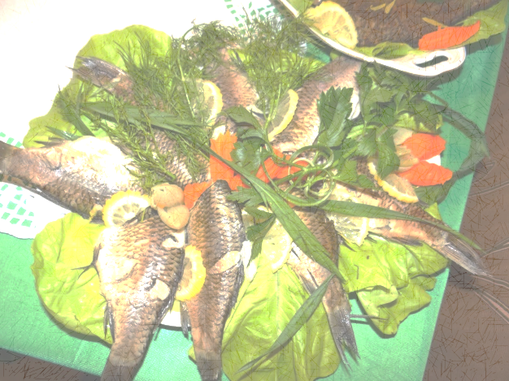
RYBNE PRZEKĄSKI
- TOSTY Z QUACAMOLE I WĘDZONYM ŁOSOSIEM
- RYBKA Z RODZYNKĄ
- RYBA „PO JAPOŃSKU”
- KASZUBSKA SAŁATKA ŚLEDZIOWA
- ZALANY ŚLEDŹ
- SIELAWA W OCCIE
- KASZUBSKI ŚLEDŹ W ŚWIĄTECZNEJ ODSŁONIE
- ŁOSOŚ W ŁUSKACH
- ŚLEDZIE W OCCIE Z RODZYNKAMI I ORZECHAMI
- RYBA W OCCIE
- RYBKA W MUSZLI
- CHWILKA Z DZIECIŃSTWA
- WIOSENNE ROLADKI
- ŚLEDZIE SMAŻONE W OCCIE
- SZCZUPAK W ZALEWIE OCTOWEJ
- ŚLEDŹ W SAŁATCE
- KASZUBSKI KARAŚ W OCCIE
- SZCZUPAK FASZEROWANY W GALARECIE
- NASZA RYBKA Z KASZUB
- PSTRĄG RZECZNY W GALARECIE
- ŁOSOŚ W ŁUSKACH
- NADZIANE KULECZKI MACZANE W SOSIE
- KLOPSIKI RYBNE
- FASZEROWANY SZCZUPAK W GALARECIE

- TOSTY Z QUACAMOLE I WĘDZONYM ŁOSOSIEM

AUTOR: KOŁO GOSPODYŃ WIEJSKICH W LISICH JAMACH, AGNIESZKA MERONK
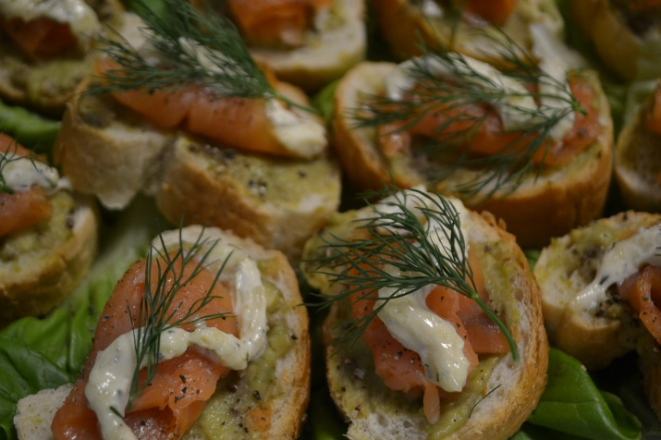
Składniki:

pół bagietki
100 g wędzonego łososia
1 awokado
ząbek czosnku
sok z cytryny
oliwa
koperek
2 łyżki majonezu
1 łyżka gęstej śmietany
sól, pieprz

Przygotowanie potrawy:

Bagietkę kroimy na plastry i opiekamy
Czosnek dzielimy na pół, jedną połową nacieramy grzanki, następnie trzemy na tarce i dodajemy do quacamole, drugą startą połowę czosnku odkładamy do sosu
Awokado kroimy na pół, wyjmujemy pestkę i miąższ. Miąższ kroimy w kostkę, dodajemy sok z cytryny, łyżkę oliwy, starty czosnek, sól i pieprz do smaku. Wszystko zcieramy i dokładnie mieszamy do powstania kremowej pasty quacamole.
Pastę wykładamy na grzanki, układamy plastry wędzonego łososia i dodajemy odrobinę pieprzu.
Mieszamy: majonez, śmietanę, sok z cytryny, startą połowę czosnku, pokrojony koperek - doprawiamy solą i pieprzem do smaku, a następnie przygotowanym sosem zalewamy grzanki i dekorujemy koperkiem.

- RYBKA Z RODZYNKĄ

AUTOR: BOGUSŁAW KORZENIEWSKI
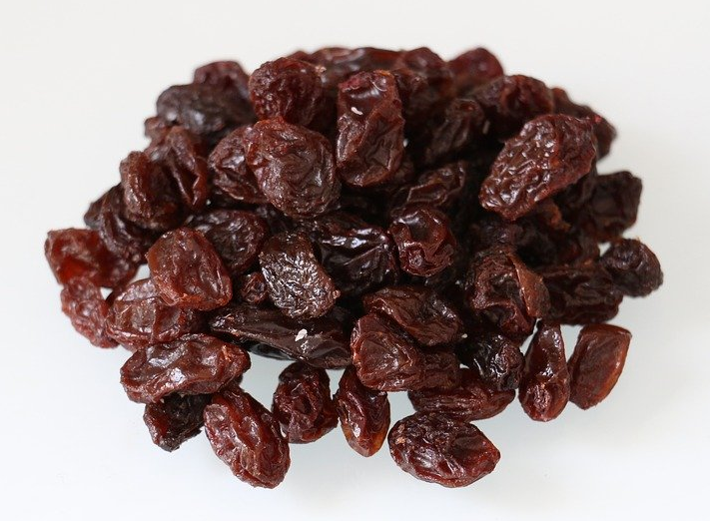
Składniki:

30 dkg ryby
20 dkg cebuli
10 dkg rodzynek
200 ml ketchupu
przyprawa do ryb
olej
sól, pieprz

Przygotowanie potrawy:

Rybkę oczyszczamy, suszymy, doprawiamy solą, pieprzem i szczyptą przyprawy do ryb, a następnie smażymy.
Rodzynki zalewamy wrzątkiem i studzimy.
Cebulę pokrojoną w krążki podsmażamy na złoty kolor, dodajemy rodzynki, a następnie ketchup i całość dusimy na małym ogniu.
Usmażoną rybkę układamy na półmisku i polewamy przygotowaną zalewą.
Dekorujemy wg uznania.

- RYBA „PO JAPOŃSKU”

AUTOR: TERESA PUZDROWSKA

Składniki:

1 kg filetów z ryb (np. mintaj, dorsz lub panga)
1 słoik papryki konserwowej
1 słoik ogórków konserwowych
4 średnie cebule
1 duży koncentrat pomidorowy
2 jajka
1 szkl. wody
½ szkl. oleju
6 łyżek octu
8 łyżek ketchupu
8 łyżek cukru
1 łyżka soli
bułka tarta
przyprawa do ryb
sól, pieprz

Przygotowanie potrawy:

Filety ryby doprawiamy solą i pieprzem, obtaczamy w jajku i bułce tartej, a następnie smażymy na złoty kolor.
Paprykę i ogórki konserwowe kroimy w drobną kostkę lub paski.
Przygotowujemy zalewę: mieszamy wodę, olej, ocet, ketchup, przecier pomidorowy, doprawiamy solą i pieprzem. Całość doprowadzamy do wrzenia.
Na spód naczynia układamy warstwę ryby, potem pokrojone ogórki i paprykę, następnie kolejną warstwę ryby i warstwę ogórków i papryki. Całość polewamy przygotowaną zalewą.
Danie można podawać na zimno lub na gorąco.

- KASZUBSKA SAŁATKA ŚLEDZIOWA

AUTOR: DOROTA SZLAS

Składniki:
6 filetów śledzi solonych
6 marchewek
1 cebula
4 ogórki korniszone
majonez
pieprz

Przygotowanie potrawy:

Filety śledziowe moczymy w wodzie, a następnie osuszamy i kroimy w drobne paski.
Marchewkę gotujemy i studzimy.
Mieszamy sałatkę: pokrojone śledzie, pokrojoną w kostkę marchewkę, cebulę i ogórki korniszone. Dodajemy majonez i doprawiamy pieprzem.

- ZALANY ŚLEDŹ

AUTOR: KATARZYNA LEYK

Składniki:
1 kg filetów śledzi solonych
5 cebuli
1 łyżka kolendry
2 łyżki cukru
1/3 szkl. octu
10 ziarenek ziela angielskiego
5 listków laurowych
majonez
150 ml wody
pieprz

Przygotowanie potrawy:

Filety śledziowe moczymy w wodzie, a następnie osuszamy i kroimy na mniejsze kawałki.
Przygotowanie marynaty: wodę, ocet, cukier i przyprawy gotujemy, a następnie wystudzamy.
Układamy warstwami w naczyniu do wykorzystania wszystkich składników: pokrojone śledzie, cebulę pokrojoną w piórka, majonez, doprawiamy pieprzem.
Całość zalewamy zimną marynatą. Odstawiamy do lodówki na min. 2 dni, codziennie mieszając.

- SIELAWA W OCCIE

AUTOR: KOŁO GOSPODYŃ WIEJSKICH W SŁAWKACH

Składniki:

1 kg sielawy
3 cebule
0,7 l wody
¾ szkl. octu
kilka ziarenek ziela angielskiego
4 liście laurowe
2 łyżeczki ziół prowansalskich
masło
olej
cukier
sól, pieprz cytrynowy

Przygotowanie potrawy:

Wypatroszone i umyte sielawy smażymy na rozgrzanej patelni na 2 łyżkach masła i 2 łyżkach oleju. Sielawę doprawiamy solą i pieprzem podczas smażenia. Odstawiamy do ostygnięcia.
Przygotowujemy zalewę: na patelni podsmażamy posiekaną cebulę i zalewamy wodą. Doprawiamy cukrem, solą i pieprzem. Wrzucamy kilka ziarenek ziela angielskiego, 4 liście laurowe i 2 łyżeczki ziół prowansalskich. Doprawiamy octem i zagotowujemy.
Usmażoną sielawę przekładamy do naczynia i polewamy przygotowaną zalewą.

- KASZUBSKI ŚLEDŹ W ŚWIĄTECZNEJ ODSŁONIE

AUTOR: WERONIKA BLADOWSKA

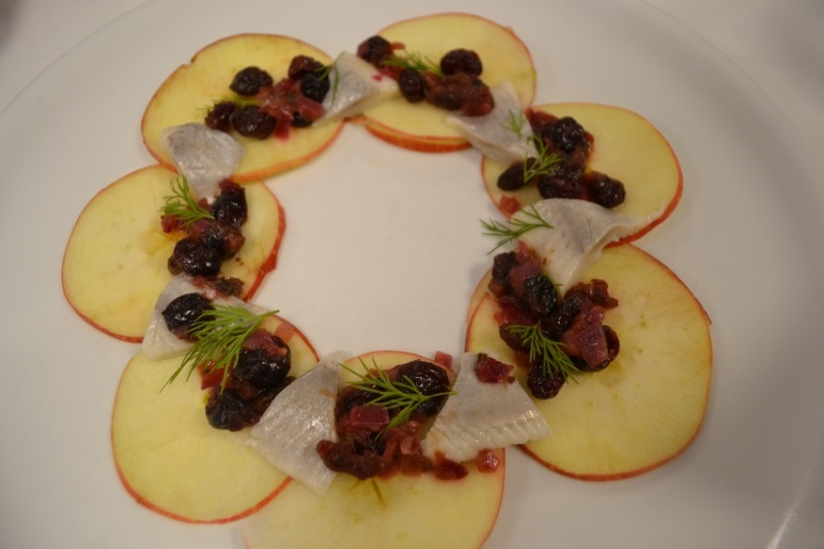
Składniki:
2 płaty śledzia
1 jabłko
1 czerwona cebula
garść suszonych owoców (rodzynki, śliwki, żurawina)
1 pomarańcza
1 łyżeczka cynamonu
½ łyżeczki kardamonu
kilka goździków
sok z cytryny
koperek
pieprz

Przygotowanie potrawy:

Cebulę obieramy, kroimy w piórka, a następnie podsmażamy w garnku.
Przygotowujemy sos: do cebuli dodajemy suszone owoce, sok z pomarańczy, a następnie przyprawiamy i gotujemy, aż cebula zmięknie. Redukujemy powstały sos i odstawiamy do ostygnięcia.
Śledzie kroimy na mniejsze kawałki.
Na talerzu układamy plasterki jabłka skropione sokiem z cytryny, kawałki śledzia, polewamy odrobiną sosu i dekorujemy gałązkami koperku.

- ŁOSOŚ W ŁUSKACH

AUTOR: BARBARA WĘSIERSKA
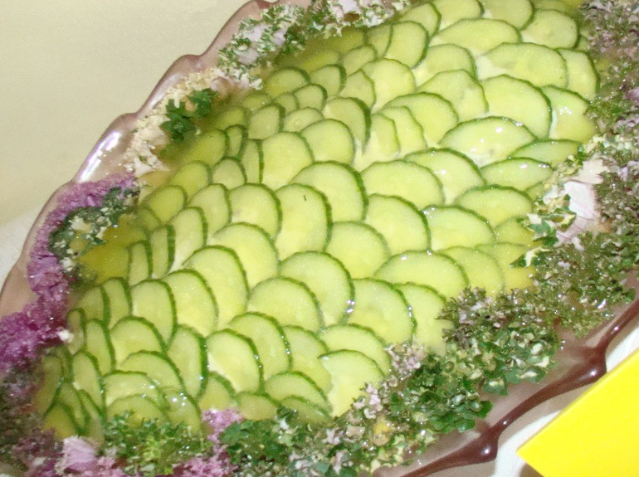

Składniki:

0,5 kg łososia
250 ml majonezu
1 łyżka chrzanu
1 słoik ogórków konserwowych
1 słoik pieczarek konserwowych
jarzynka
sól, pieprz

Przygotowanie potrawy:

Pokrojonego na kawałki łososia gotujemy w wodzie z jarzynką - studzimy rybę i układamy na półmisku. Następnie przekładamy go sosem tatarskim, przygotowanym wcześniej z: majonezu, chrzanu, pokrojonych w kosteczkę ogórków konserwowych i pieczarek - doprawiamy solą i pieprzem.
Układamy świeży ogórek, pokrojony w plasterki i zalewamy galaretą - dekorujemy wg uznania.

- ŚLEDZIE W OCCIE Z RODZYNKAMI I ORZECHAMI

AUTOR: ANNA LEYK

Składniki:

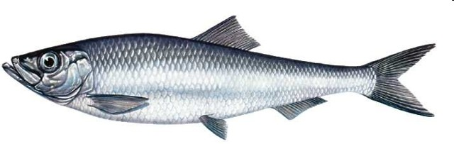
8 płatów śledzi
2 cebule
3 liście laurowe
15 dkg rodzynek
15 dkg orzechów
3 łyżki octu
1,5 l wody
mąka
olej
sól

Przygotowanie potrawy:

Płaty śledzia obtaczamy w mące i smażymy na złoty kolor.
Przygotowujemy zalewę: kroimy cebulę i podsmażamy na patelni, następnie zalewamy wodą i chwilę dusimy. Dodajemy pozostałe składniki do zalewy: ocet, liście laurowe, rodzynki i orzechy. Chwilę gotujemy.
Usmażone płaty śledziowe układamy w naczyniu i polewamy przygotowaną zalewą.

- RYBA W OCCIE

AUTOR: WIESŁAWA MEJNA

Składniki:

1 kg dowolnej ryby, np. pstrąg
2 cebule
0,5 szkl. oleju
2,5 szkl. wody
0,5 szkl. octu
6 łyżeczek cukru
2 łyżeczki soli
2 liście laurowe
3 ziarenka ziela angielskiego
2 łyżki mąki

Przygotowanie potrawy:

Rybę patroszymy, myjemy i oczyszczamy z ości. Kroimy na mniejsze kawałki, solimy i odstawiamy na kilka godzin do lodówki. Następnie rybę obtaczamy w mące i smażymy na gorącym oleju na złoty kolor.
Pokrojoną w paski cebulę podsmażamy na patelni, zalewamy wodą, dodajemy ziele angielskie, liść laurowy, sól, cukier i gotujemy wszystko przez 10 minut. Na koniec dodajemy ocet i ponownie całość zagotowujemy.
Rybę układamy w naczyniu i zalewamy przygotowaną marynatą.

- RYBKA W MUSZLI

AUTOR: STOWARZYSZENIE KASZUBIANKI
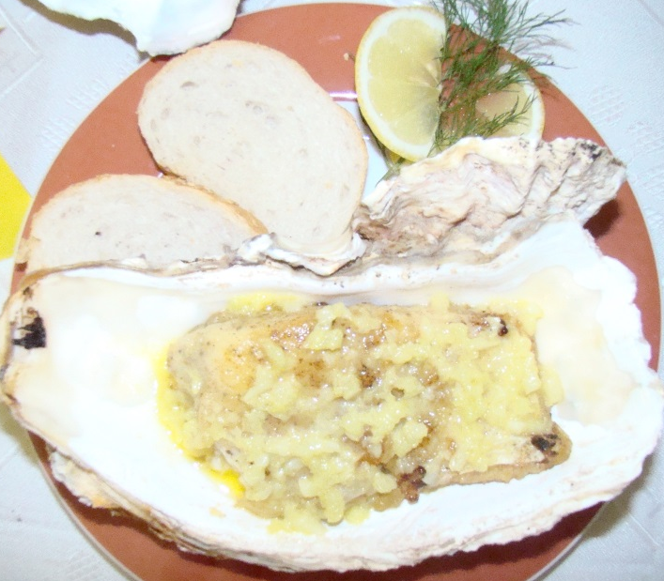

Składniki:

filet z sandacza lub okonia
białe wytrawne wino
czosnek
1 masło
przyprawa do ryb
oraz
naczynie w kształcie muszli

Przygotowanie potrawy:

Filet skropiony winem, posypany przyprawą wstawiamy do lodówki na ok. pół godziny.
Tak przygotowaną rybę obtaczamy w mące i smażymy na złoty kolor.
Masło roztapiamy i dodajemy posiekany czosnek.
Porcje ryby rozkładamy do muszli i polewamy obficie masłem czosnkowym.
Zapiekamy w piekarniku ok. 10-15 min. w temperaturze 200 °C.
Podajemy na gorąco z dobrym chlebem lub bułką paryską oraz lampką białego wina.

- CHWILKA Z DZIECIŃSTWA

AUTOR: ELŻBIETA MARCIŃSKA
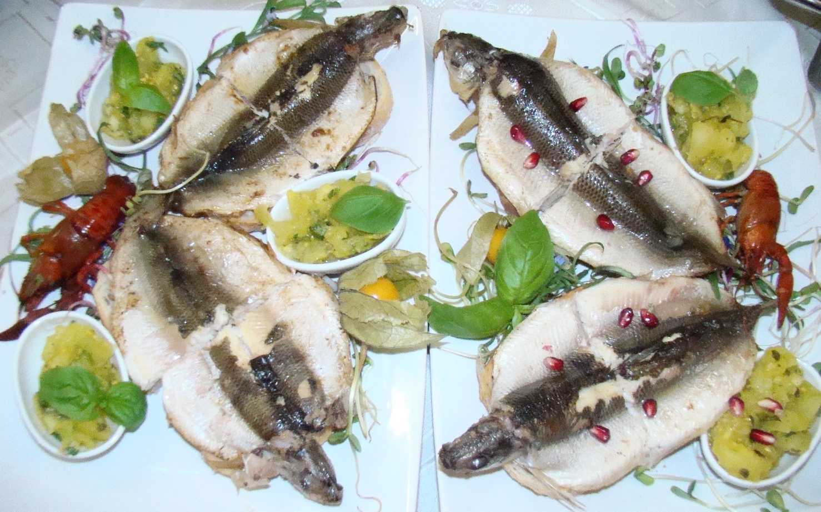
Składniki:

10 szt. sielaw
0,5 kg żółtych pomidorów
20 listków świeżej bazylii
oliwa
ząbek czosnku
2 łyżki masła
½ cebuli dymki
5 kromek chleba pszennego
mąka
sól, pieprz

sos winegret: oliwa, ocet, olej, sól i pieprz

Przygotowanie potrawy:

Chleb opiekamy z obu stron (w tosterze). Oczyszczone i posolone ryby, obtaczamy w mące i smażymy na oliwie i maśle.
Pomidory obieramy ze skóry, siekamy i odsączamy sok, dodajemy do nich cebulę i czosnek zeszklone na oliwie.
Bazylię siekamy i łączymy z pomidorami, czosnkiem i cebulą – przyprawiamy do smaku solą, pieprzem.
Sielawy układamy na tostach, polewamy sosem winegret i układamy obok wcześniej przygotowanych pomidorów - dekorujemy wg uznania.

- WIOSENNE ROLADKI

AUTOR: ELŻBIETA MARCIŃSKA
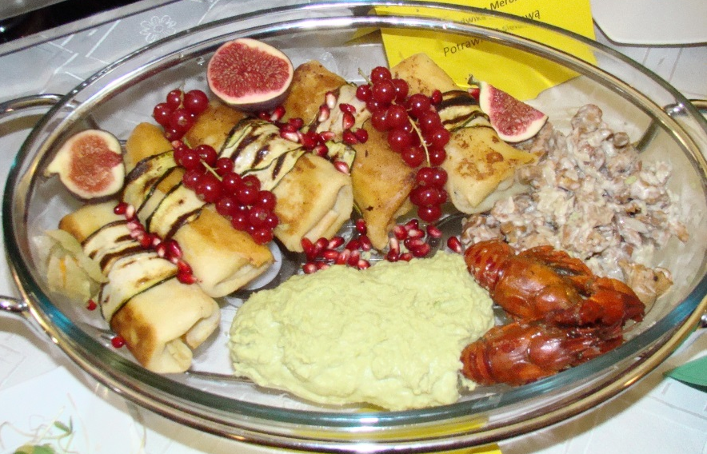
Składniki:

1 filet z dowolnej ryby
60 g kapusty pekińskiej
25 g szalotki
60 g czerwonej papryki
mąka
mleko
jajka
sól
¼ łyżeczki przypraw

Przygotowanie potrawy:

Z mąki, jajek, mleka i soli pieczemy tradycyjne naleśniki (niezbyt grube).
Ugotowaną rybę mielimy, dodajemy: drobno poszatkowaną kapustę pekińską, pokrojoną drobno paprykę, szalotkę i przyprawy.
Wymieszaną masę zawijamy w naleśniki - dekorujemy wg uznania

- ŚLEDZIE SMAŻONE W OCCIE
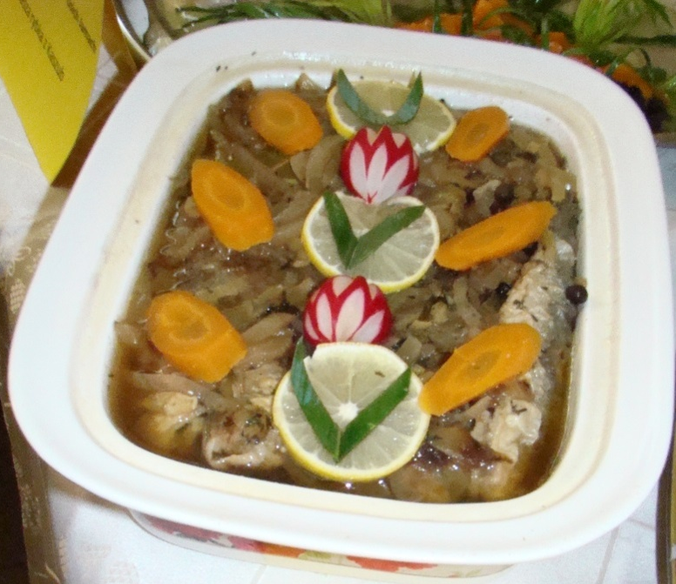
AUTOR: DANUTA DZWONKOWSKA

Składniki:

1 kg śledzi
cukier
sól, pieprz
ocet lub cytryna
woda

Przygotowanie potrawy:

Śledzie doprawiamy solą i pieprzem, następnie smażymy na patelni.
Gotujemy wywar: przysmażona na patelni cebulę zalewamy wodą, dodajemy liść laurowy, ziele angielskie, sól. Gorącym wywarem zalewamy usmażone śledzie - odstawiamy do wystygnięcia.
Potrawę spożywamy na zimno.

- SZCZUPAK W ZALEWIE OCTOWEJ

AUTOR: RESTAURACJA WODNY ŚWIAT

Składniki:

składniki na 1 porcje:
15 dkg szczupaka (dzwonek)
10 dkg włoszczyzny
1 l wody
6 dkg octu
cukier do smaku
sól, pieprz

Przygotowanie potrawy:

Gotujemy wywar z warzyw. Do wrzątku dodajemy ocet i dzwonek ze szczupaka.
Doprawiamy i utrzymujemy garnek na niewielkim ogniu tak długo, aż ryba będzie miękka.
Wykładamy rybę do głębokiego naczynia i przykrywamy zalewą octową.

- ŚLEDŹ W SAŁATCE

AUTOR: ZESPÓŁ SZKÓŁ PONADGIMNAZJALNYCH W PRZODKOWIE

Składniki:

kilka filetów śledziowych
1 cebula
4 ugotowane marchewki
4 korniszony
½ szkl. oleju
kwasek cytrynowy lub ocet
sól, pieprz

Przygotowanie potrawy:

Filety śledziowe kroimy w paseczki, skrapiamy olejem i kwaskiem cytrynowym rozpuszczonym w odrobinie wody lub octem.
Następnie posypujemy drobno posiekaną cebulką, marchewką i ogórkiem.
Wszystko mieszamy - dodajemy trochę oleju jeśli trzeba (olej można zastąpić majonezem). Doprawiamy solą i pieprzem
Jeśli lubimy eksperymenty, to możemy dodać do majonezu łyżeczkę koncentratu pomidorowego.

- KASZUBSKI KARAŚ W OCCIE

AUTOR: KATARZYNA LIS

Składniki:
1 kg karasi
6 szkl. wody
½ szkl. octu 10%
5 łyżeczek cukru
5 ziarenek ziela angielskiego
3 liście laurowe
1 cebula
mąka
olej
sól, pieprz

Przygotowanie potrawy:

Odpowiednio przygotowujemy ryby: oczyszczamy z łusek, patroszymy, myjemy i osuszamy - solimy i pozostawiamy na 30 min. w chłodnym miejscu.
Po 30 min. ryby panierujemy w mące i smażymy na złoty kolor.
W trakcie pieczenia przygotowujemy zalewę: pozostałe składniki gotujemy.
Usmażone, ciepłe ryby przekładamy do naczynia żaroodpornego i zalewamy zalewą.

- SZCZUPAK FASZEROWANY W GALARECIE

AUTOR: KOŁO GOSPODYŃ WIEJSKICH KAMIENICA KRÓLEWSKA

Składniki:
1,5 kg szczupaka
1opak. włoszczyzny
2 czerstwe bułki
2 szkl. mleka
2 łyżki masła
0,5 szkl. oleju
2 jajka
2 cebule średnie
0,5 łyżeczki gałki muszkatołowej
4 ziarna ziela angielskiego
8 łyżeczek żelatyny na 1 l wywaru
natka pietruszki
bulion
gaza lekarska
sól, pieprz

Przygotowanie potrawy:
Odpowiednio przygotowujemy szczupaka: oczyszczamy z łusek, patroszymy - zostawiając ogon i głowę, myjemy i osuszamy. Następnie mięso ryby oddzielamy od ości (zostawiając skórę) i mielimy, dodając namoczoną bułkę, jajka, gałkę, sól, pieprz, podpieczoną na maśle cebulę i pokrojoną natkę.
Całość mieszamy, a następnie faszerujemy skórę szczupaka, ładnie formując kształt.
Gazę smarujemy olejem, zawijamy szczupaka i wkładamy do brytfanki, zalewamy bulionem i gotujemy na małym ogniu 40-50 minut – wyjmujemy i studzimy rybę.
Wywar przecedzamy i dodajemy żelatynę. Zalewamy całość przygotowana galaretą - dekorujemy wg uznania.

- NASZA RYBKA Z KASZUB

AUTOR: KOŁO GOSPODYŃ WIEJSKICH LISIE JAMY
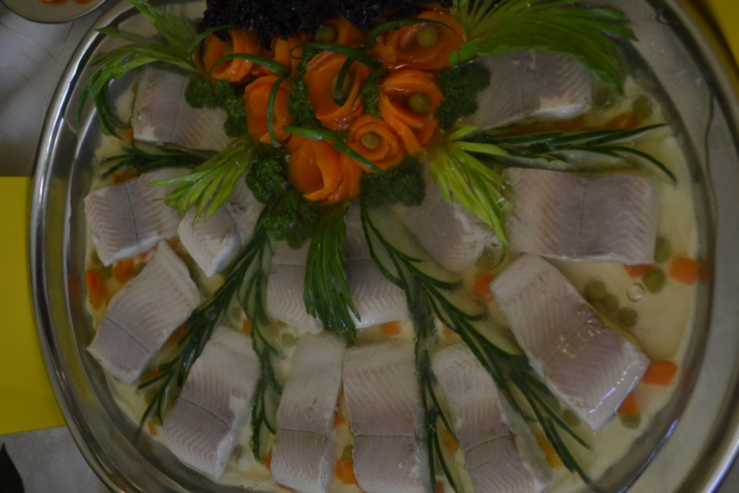
Składniki:
1 kg ryby
1 słoik groszku z marchewką
1 żelatyna
1 mały majonez
warzywa
1 cebula
ocet do smaku
sól, pieprz

Przygotowanie potrawy:

Przygotowaną rybę kroimy w cienkie wstążki, wrzucamy do wcześniej ugotowanego wywaru, gotujemy i odstawiamy na 5 godz.
Wyjmujemy rybę , a oczyszczony z warzyw wywar, wykorzystujemy na galaretę - rozrabiamy żelatynę i odstawiamy.
Naczynie smarujemy majonezem i wykładamy groszek z marchewką.
Następnie na to rozkładamy ugotowaną i wystudzoną rybę – dekorujemy i zalewamy galaretą.

- PSTRĄG RZECZNY W GALARECIE

AUTOR: GENOWEFA PRANCZK

Składniki:
3 pstrągi rzeczne
marchew
por
seler
liść laurowy
ziele angielskie
cytryna
nać pietruszki
żelatyna
sól, pieprz

Przygotowanie potrawy:

W 3 l wody gotujemy pokrojone i przyprawione warzywa. Pokrojoną w dzwonki rybę dodajemy do wrzątku i gotujemy ok. 5-6 min.
Wyjmujemy kawałki ryby i układamy na głębokim półmisku - dekorujemy ugotowanymi warzywami.
Do wywaru dodajemy żelatynę i kiedy będzie gęstniała zalewamy nią rybę.

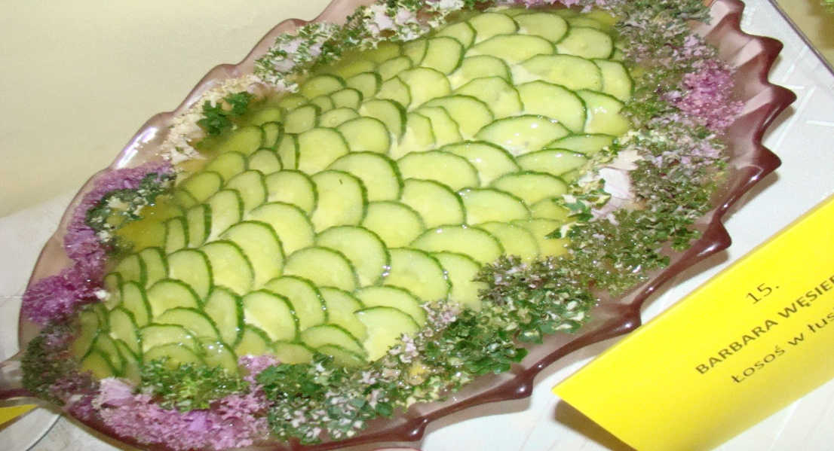
- ŁOSOŚ W ŁUSKACH

AUTOR: BARBARA WĘSIERSKA

Składniki:
0,5 kg łososia
250 ml majonezu
1 łyżka chrzanu
1 słoik ogórków konserwowych
1 słoik pieczarek konserwowych
jarzynka
sól, pieprz

Przygotowanie potrawy:
Pokrojonego na kawałki łososia gotujemy w wodzie z jarzynką - studzimy rybę i układamy na półmisku. Następnie przekładamy go sosem tatarskim, przygotowanym wcześniej z: majonezu, chrzanu, pokrojonych w kosteczkę ogórków konserwowych i pieczarek - doprawiamy solą i pieprzem.
Układamy świeży ogórek, pokrojony w plasterki i zalewamy galaretą - dekorujemy wg uznania.

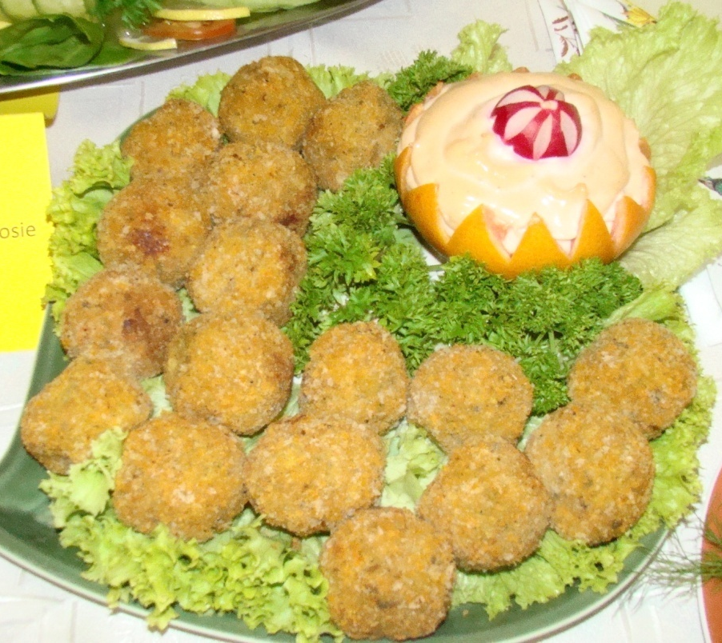
- NADZIANE KULECZKI MACZANE W SOSIE

AUTOR: DOROTA WOLSKA

Składniki:

ok. 1 kg ryby
marchewka
ziemniak
cebula
2 jajka
2 bułki
koperek
przyprawa do ryb
keczup
bułka tarta lub gotowa panierka
olej
marynowane pieczarki
majonez
sól, pieprz

Przygotowanie potrawy:

Ryby, marchewkę i ziemniaka gotujemy i mielimy.
Cebulę smażymy i dodajemy do ryb. Następnie dodajemy: jajka, sól, pieprz, namoczone i odciśnięte bułki, koperek, przyprawy, łyżkę keczupu. Wszystkie składniki mieszamy i formujemy kulki - do środka wciskamy pieczarkę. Kulki obtaczamy w panierce i smażymy w głębokim oleju.
Podajemy z sosem majonezowo-keczupowym (lub innym).

- KLOPSIKI RYBNE

AUTOR: HALINA BOBROWSKA

Składniki:
filet z dowolnej ryby
jajko
ugotowane ziemniaki
zielona pietruszka
płatki owsiane (do panierki)
sól, pieprz

Przygotowanie potrawy:
Świeże mięso z ryby mielimy.
Mieszamy rybę i ugotowane, ostudzone i zgniecione ziemniaki. Do masy dodajemy jajko, przyprawy i posiekaną zieleninę, np. pietruszkę (można też koperek lub inne świeże zioła).
Formujemy dowolnej wielkości kotleciki panierując je w płatkach owsianych (lub bułce tartej lub płatkach kukurydzianych) i smażyć je w oleju. Podajemy na ciepło lub zimno (np. z sosem jogurtowym o smaku koperkowym).

- FASZEROWANY SZCZUPAK W GALARECIE

AUTOR: JANINA KREFTA, ZRZESZENIE KASZUBSKO-POMORSKIE O/SULĘCZYNO
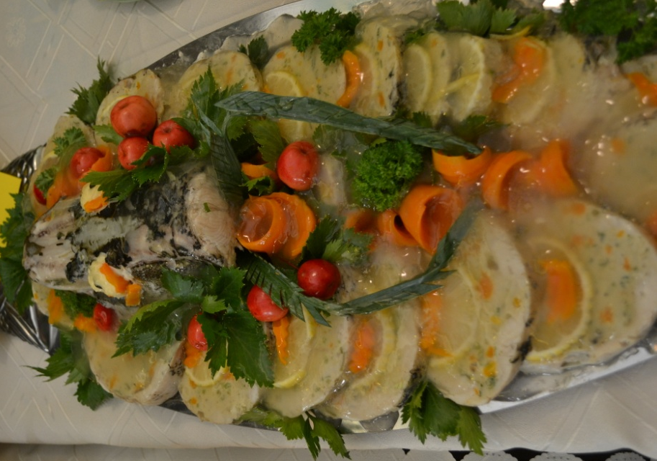
Składniki:
2 kg szczupaka
3 marchewki
natka i korzeń pietruszki
seler, por, cebula
masło
2 jajka
liść laurowy, ziele angielskie
ocet
cytryna
żelatyna
gałka muszkatołowa
cukier, sól, pieprz

Przygotowanie potrawy:
Odpowiednio przygotowujemy rybę: oczyszczamy z łusek, patroszymy, myjemy i osuszamy.
Następnie mięso ryby oddzielamy od ości (zostawiając skórę) i mielmy.
Przygotowujemy farsz: do zmielonej ryby dodajemy pokrojoną w drobną kosteczkę marchew, natkę pietruszki, 2 łyżki masła, 2 żółtka, sól, pieprz, utartą gałkę muszkatołową, ubitą pianę z białek.
Skórę ryby nadziewamy farszem i zszywamy otwór.
Tak przygotowaną rybę gotujemy w wywarze z warzyw. Następnie wyjmujemy rybę z wywaru studzimy, kroimy w plastry i dekorujemy na półmisku.
Do przygotowania zalewy wykorzystujemy wywar, który doprawiamy, dodajemy przygotowaną żelatynę (6-8 łyżeczek) na 1 l wywaru i łyżeczkę cukru, octu do smaku, cytrynę- całość gotujemy.
Gdy zalewa będzie tężała zalać nią szczupaka.

